 | Exercice d'écriture collective  La tente

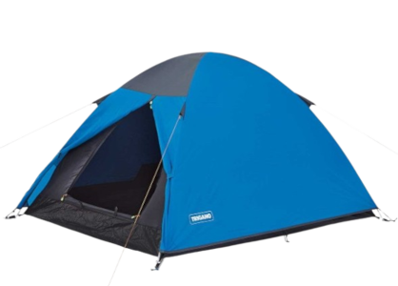 | Il y a au moins une tente (petit format) sur scène, mais il peut y en avoir d'autres.  Cette tente n'est pas un simple prétexte, elle constitue le cœur de la dramaturgie.  Elle peut être située n'importe où, mais ce doit être un endroit où on ne trouve pas habituellement une tente.

Contraintes
- Texte tout public
- Doit pouvoir être mis en scène et joué avec des moyens raisonnables.
- Une petite tente est un élément de décor et est au centre de l'intrigue
- Texte inédit écrit pour la circonstance
- Durée maximum : 15 mn

Mise en forme :
- Didascalies en italique et centrées
- Texte des répliques justifié (il est aligné à gauche ET à droite)
- Nom des personnages en gras et centré
- En début de texte : les caractéristiques telles qu'elles sont présentées ci-dessous
- Aucun saut de ligne entre les répliques, les didascalies et les noms de personnages

En cas de non respect de ce formalisme, le texte ne sera pas intégré au recueil.
Vous pouvez utiliser le modèle ci-dessous.

Titre de votre texte de Prénom NOM
Pour demander l'autorisation à l'auteur : votre adresse courriel
Durée approximative : x minutes
Personnages
- Nom du personnage 1
- Nom du personnage 2
- Nom du personnage 3
- ...

Synopsis

Décor

Costumes

Nom du personnage 1
Didascalie
Réplique 1
Nom du personnage 2
Didascalie
Réplique 2
Nom du personnage 3
Didascalie
Réplique 3

Fin

